**Clase 29, ficha 21 (Porcentaje)**

**Asignatura:** Educación Matemática **Curso:** Séptimo básico

**Fecha:** Semana del 26/09 al 06/10 (2 semanas) **Docentes:** Romina Ramírez R **/** Virginia Ávila R.

**Nombre del Alumno:___________________________________________________________________**

**I.- Objetivo de Aprendizaje:** OA 4. Demostrar que comprenden el concepto de porcentaje de manera concreta, pictórica y simbólica, de forma manual y/o usando software educativo.

**Indicadores de evaluación:** Representan el porcentaje de manera concreta, pictórica y simbólica.

Relacionan porcentajes conocidos con sus respectivas divisiones.

**II.- Contenido:** Porcentaje

**III.- Objetivo de la clase**: Representar el porcentaje de manera concreta, pictórica y simbólica.

**IV.- Indicaciones generales: Observa los siguientes videos.**

[**https://www.youtube.com/watch?v=ETvdnLWIFhU**](https://www.youtube.com/watch?v=ETvdnLWIFhU)

**[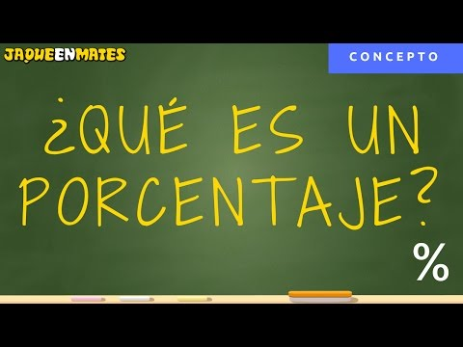](https://www.youtube.com/watch?v=2qyCzANnVrU)**

**[](https://www.youtube.com/watch?v=ETvdnLWIFhU)**

**V.- Actividad a desarrollar**

1-. Escribe en el cuaderno de matemática la fecha, el objetivo de la clase

2-. Resuelve las páginas del **cuaderno de actividades** 37, 38, 39

3-. Escribe en tu cuaderno el tiket de salida al finalizar los ejercicios y responde.

4-. Si tienes dudas consultar a la docente por correo electrónico [profesorarominaramirez@gmail.com](mailto:profesorarominaramirez@gmail.com)

5-. Se irá evaluando formativamente en el transcurso de la clase online.

**VI.-** **Retroalimentación:** La retroalimentación se realizará mediante las clases online que son dos días a la semana. (Lunes 11:00 a 12:00 y Jueves 12:00 a 13:00)

**VII.- Fecha de envío:**  Viernes 06 de Noviembre de 2020

**VIII.- Cómo y/o donde enviar: E**nvíalas al siguiente correo [profesorarominaramirez@gmail.com](mailto:profesorarominaramirez@gmail.com) con tu nombre y apellido. o al classrom

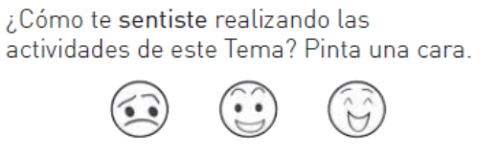

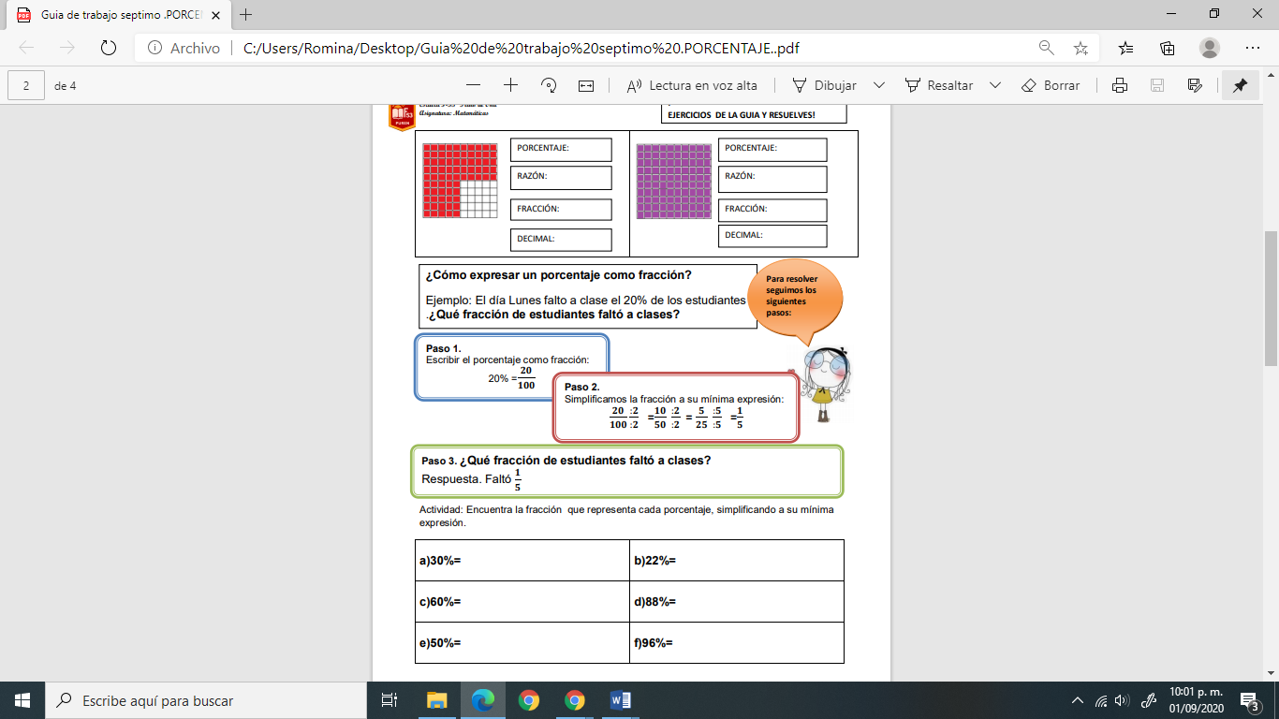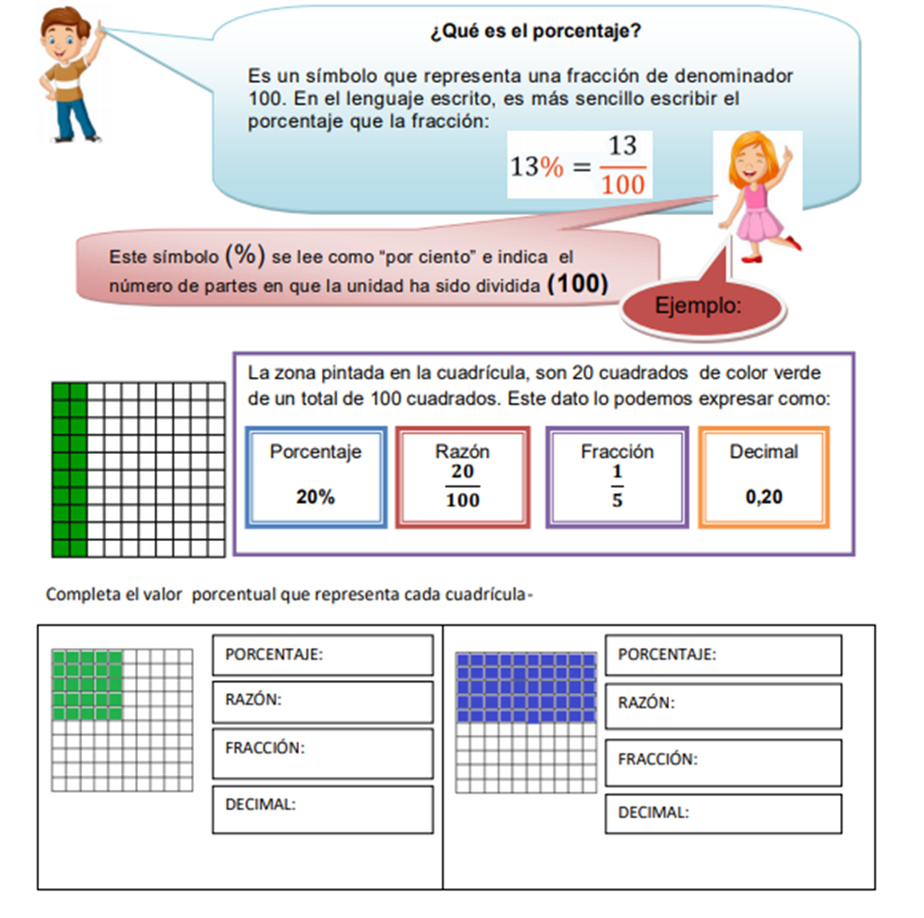

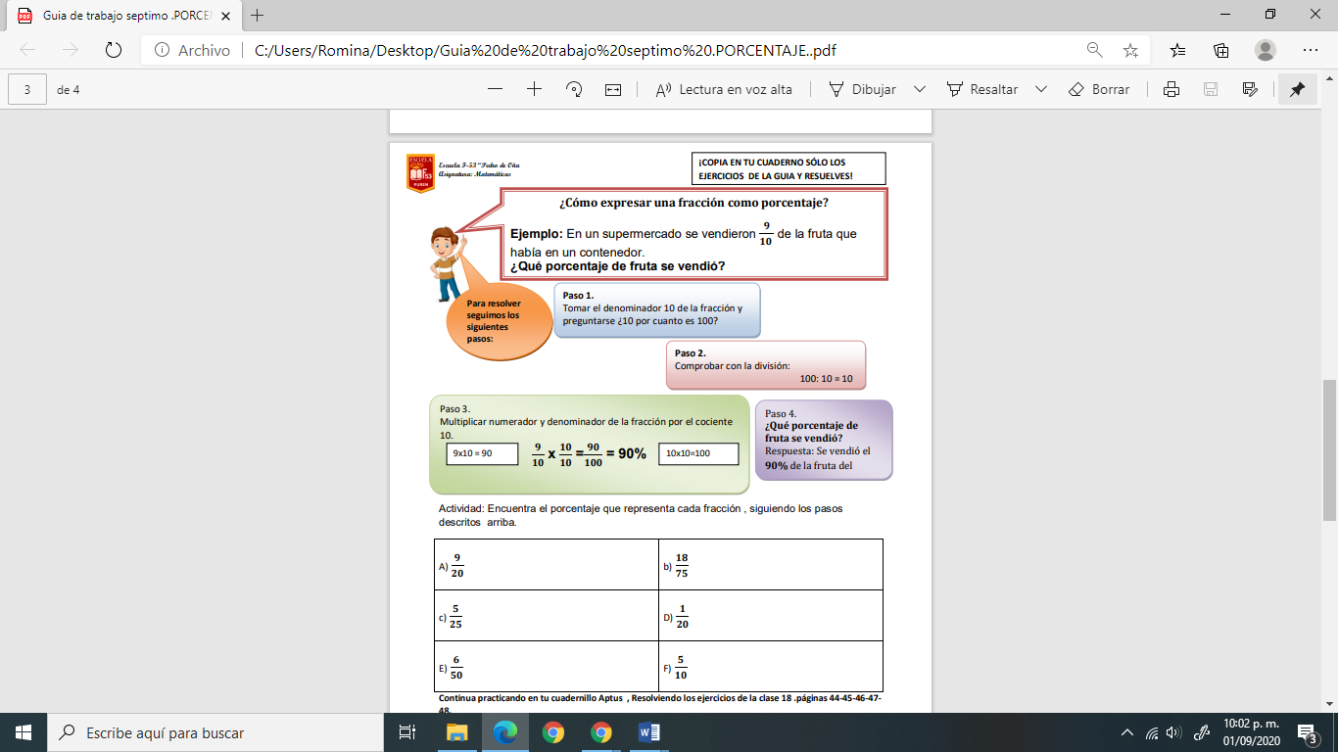

Ticket de Salida

1.- Escribe la fracción decimal y el porcentaje que representa cada una de las siguientes afirmaciones, además representa cada porcentaje.

a) 30 de cada 100 personas prefieren realizar deportes en lugares cerrados.

b) 43 de cada 100 personas practican algún deporte.

c) 80 de cada 100 familias encuestadas incentivan a sus hijos a realizar deporte.

d) 90 de cada 100 niños encuestados juegan fútbol en forma periódica.

2-. Observe cada una de las cuadrículas siguientes de 100 y escriba el porcentaje, el decimal y la fracción que representa según la región que está sombreada.

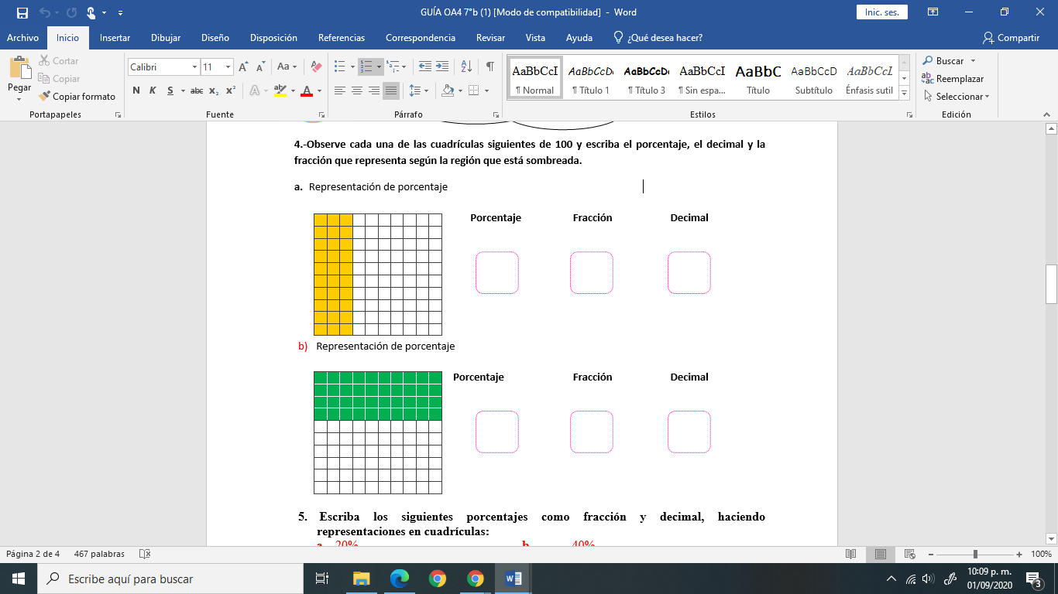

Porcentaje

Fracción

Decimal